歌舞伎へのお誘い



平成27年11月1日初日➡25日千穐楽





歌舞伎十八番の内

勧進帳

配役

武蔵坊弁慶　　幸四郎

源　義　経　　松　緑

富樫左衛門　　染五郎



見逃せない名場面

　見得は観客の目を引き付ける一種のクローズアップ。勧進帳を覗き込む富樫と弁慶で<天地の見得>、読み上げのあと<不動の見得>。山伏問答を終えて<元禄見得>、合戦を回想する中で<石投げの見得>と代表的な見得が随所にある。

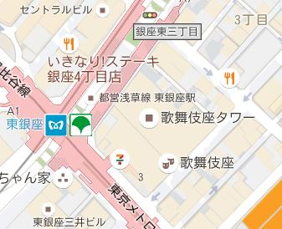



歌舞伎座